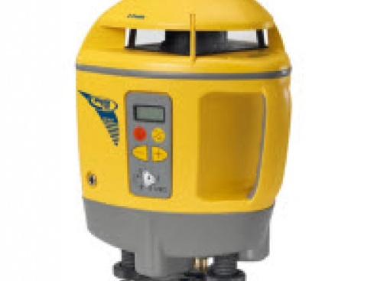



# Afschotlasers enkel zelfnivellerend

Laserstraal diameter: 12,5 mm

Bereik: doel 120 mtr., ontvanger 800 mtr.

Rotatiesnelheid: 0, 50, 300 en 600 omw/min

Afschot: 0,10% tot 25,0%

Afschot instelling: stappen van 0,01% van 0,10% tot 2,50%;

stappen van 0,02% van 2,52% tot 5,0%

stappen van 0,05% van 5,05% tot 10,0%;

stappen van 0,1% van 10,1% tot 25,0%

Nauwkeurigheid: 0,10-0,99% = ±0,06% in totaal; 1,00-2,98%

= ±0,15% in totaal 3,00-25,0% = ±6,0% van de helling

Voeding: 4 D-cel alkaline of Ni-Cd (4,4 Ah) batterijen

Temperatuur, gebruik: –20° tot +50°C

Gewicht: 2,9 kg

Afmetingen (H x B x L): 19,0 x 16,0 x 24,1 cm